上海工程技术大学
毕业设计（毕业论文）
英文翻译

学 院 | 电子电气工程学院
专 业 | 计算机科学与技术
班级学号 | 021114128
学 生 | 肖贝多
指导教师 | 石蕴玉

题 目 | 使用YUV和RGB颜色空间的肤色分割
文 献 | Skin Segmentation Using YUV and RGB Color Spaces  Zaher Hamid Al-Tairi, Rahmita Wirza Rahmat, M. Iqbal Saripan, and  Puteri Suhaiza Sulaiman*

摘要：皮肤检测用于许多应用程序，如人脸识别，手势跟踪和人机交互。有许多基于阙值技术的肤色检测算法，由于其简单和快速的计算，常被用于提取人体皮肤颜色区域。每个颜色空间区分的效率取决于其对照明变化的鲁棒性，以及区分具有复杂背景的图像中的肤色像素的能力。为了更加精准的皮肤探测，我们提出了基于RGB和YUV色彩空间的新阈值。建议的方法首先将RGB颜色空间转换为YUV颜色模型，然后它分离Y频道，这代表了U和V通道的颜色模型的强度，以消除亮度的影响。在那之后，阈值是在颜色直方图的帮助下,基于对肤色边界的测试被选择的。最后，阙值被应用于输入图像以提取皮肤部分。被检测出的皮肤区域被与输入图片中实际的皮肤区域进行定量比较，以度量算法的准确度，并且通过使用我们算法中的阙值得到的结果与使用其他阙值得到的结果的比较，以证明我们算法的效率。实验结果表明，我们提出的阙值在处理复杂的背景和光照条件时，具有更强的稳定性。
关键词：皮肤分割，阈值技术，皮肤检测，色彩空间
1.简介
对许多研究人员来说，皮肤检测是一个有趣且具有挑战性的话题，因为它被用于诸如手和脸部跟踪，手语识别，人机交互等许多应用中。皮肤检测的难度是由于人种的变化，每个种族的皮肤色调与其他人不同。人们的皮肤差异不是唯一的问题，因为其他因素，如光照条件，其中的亮度变化限制了皮肤分割的准确性。
RGB，HSV，YCbCr，YIQ，YUV等多种肤色空间用于肤色分割。 RGB颜色模型表示在红色，绿色和蓝色平面上的颜色，并且不将亮度与色度分量分开，这使得它在颜色分析和基于颜色的识别方面是不好的选择[1]。从RGB颜色空间到HSV颜色模型的转换是非常耗时的，因为它需要非线性传输[2]。为了克服以前的问题，我们提出了一个新的基于YUV和RGB色彩空间的阈值。我们的方法能够受益于每种颜色模型的特性，以提高皮肤检测的准确性。
2相关工作
有很多肤色分割技术，如高斯混合模型，颜色直方图和阈值。本文将讨论一些采用阈值方式的皮肤检测方法。 Sobottka和Pitas [3]提出了一种基于HSV颜色空间的肤色分割方法，使用固定的阈值来提取人脸区域。由于光照条件的变化，他们采用形状特征来增强人脸检测功能。 Jusoh等人[4]介绍了一种基于HSV和RGB色彩空间的肤色检测方法，通过使用两个阈值来改善分割过程。第一个阈值应用于色调通道，第二个阈值应用于RGB模型。 Ghazali等人提出了结合两种颜色模型（HSV和YCgCr）的另一种方法。 [5]提取面部区域。它基于阈值技术。通过结合多个颜色模型进行分割提高了皮肤检测的准确性。Ghotkar和Kharate [6]通过使用手势识别的阈值技术描述了一种手势分割方法。他们对三种颜色空间（HSV，HSL和HTS）进行了比较，发现最后一种颜色比其他颜色更好。Jagadesh等人在文献[7]提出了一种使用双变量皮尔逊II型混合模型进行皮肤分割的方法。他们利用HSV色彩空间的色调和饱和度分量来区分基于阈值和似然法的皮肤和非皮肤像素，以提高结果的准确性。然而，由于在RGB和HSV颜色模型之间发生非线性变换花费的时间，在肤色分割中使用HSV颜色空间是耗时的。
Chai和Ngan [8]提出了一种使用阈值技术从输入图像中提取人脸区域的方法。这种方法中使用的颜色空间是YCrCb颜色模型。由于其对皮肤颜色建模的效率以及在视频编码中的使用，因此被使用。 Marius等人描述了另一种使用YCbCr色彩空间和固定阈值提取面部区域的方法[9]。它应用形态学操作来减少不需要的区域。然而，在以前的方法中使用YCbCr颜色模型的皮肤检测不适用于某些种族，如黑人。
Kukharev和Nowosielski [2]通过使用RGB和YCbCr色彩空间提取皮肤区域来提高皮肤检测的准确性。对于快速人脸分割，Dios和Garcia [10]提出了一个具有两个阈值的YCgCr颜色模型。尽管通过在色度通道中旋转Cr和Cg轴来增强人脸检测，但仍然需要改进以更高精度进行分割的过程。 Almohair等人[11]介绍了一种方法来区分人体皮肤和彩色图像包含亮度。他们通过使用阈值技术来实现，这被认为是增强分割过程的有效工具。已经引入了基于RGB颜色空间的用于肤色分割的新颜色模型，以通过将RGB的3D空间转换为1D来加速对像素进行分类的过程。该方法使用阈值技术来区分皮肤像素和非皮肤像素。虽然分割速度很快，但是由于缺少红色通道，所以结果需要增强。 Iraji和Yavari [12]描述了一种模糊的YCbCr色彩空间和阈值技术来处理照明效果并提高肤色分割的准确性。Prema和Manimegalai [13]提出了一种混合的方法，通过使用固定的阈值来提取具有复杂背景的图像中的皮肤区域。
前面的讨论提出了使用具有阈值的多于一个颜色空间的思想被认为是用于肤色分割的有效工具。本文介绍了一种新的基于YUV和RGB颜色模型的阈值技术来提高皮肤检测精度的皮肤分割方法。为了证明这种方法的有效性，我们将其与[2,3,14]中的方法进行了比较。结果表明，该方法比其他方法检测更多的皮肤区域。
3颜色模型
许多不同类型的颜色模型用于皮肤检测。每个人在转换方式（线性或非线性），适应光线变化的鲁棒性和阴影噪声方面与其他人不同。以下段落是本实验中使用的颜色模型的简短说明。
3.1 RGB颜色模型
它由三个主要颜色组成：红色，绿色和蓝色。在这个色彩空间中结合亮度和色度分量使其比其他色彩更加敏感。将所提出的阈值的结果与RGB色彩空间的结果进行比较，该色彩空间基于[14]所述的以下阈值：
3.2 HSV颜色模型
这个颜色模型由色调，饱和度和值表示。色调通道定义了颜色本身，而饱和通道则描述了与色调相结合的光线，该值决定了图像的亮度。从RGB到HSV的转换基于[15]中提到的以下等式：

Sobottka和Pitas [3]提出的用于区分皮肤区域的阈值如下：


3.3 YCbCr 颜色模型
YCbCr色彩空间由代表亮度分量的Y通道和描述色度分量的Cb和Cr通道组成。彩色与亮度的分离使得这种颜色模型对皮肤颜色检测很有意思。从RGB到YCbCr的转换很简单，定义如下[15]：

可以通过使用阈值来提取皮肤像素，如下[2]：
3.4 IHLS 色彩模型
引入改进的色调，亮度和饱和度（IHLS）色彩模型，通过消除饱和度的归一化来减少光照变化的影响。消色差像素的饱和度低，亮度和饱和度相互独立。 IHLS颜色模型使用以下等式从RGB颜色模型生成[16]：
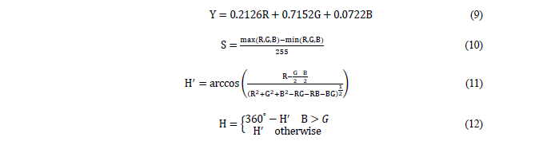

根据以下静态阈值检测肤色区域[17]：
3.5 YIQ 色彩模型
日本和北美的电视机使用YIQ色彩空间编码彩色图像。它由三部分组成：Y分量表示亮度，而I分量和Q分量表示色度。来自彩色分量的亮度分量的独立性降低了照明效果。从RGB颜色模型到YIQ颜色模型的转换由以下公式给出[18]：
下面的[19]描述的静态过滤器用于肤色分割：
3.6 YIQ 和 HSV 色彩模型
用于肤色分割的两种颜色模型的组合比使用单一颜色模型更加稳健。因此，使用以下阈值，基于YIQ和HSV颜色模型之间的组合获得皮肤检测[20]：

3.7 YUV 色彩模型
YUV色彩模型用于一些电视系统，如NTSC（国家电视系统委员会）和PAL（逐行倒相）。亮度通道（Y）与色通道（U，V）分离以减少照明变化的影响。 RGB颜色模型到YUV颜色模型的转换是通过下面给出的等式来实现的[21]：

以下等式表示肤色的范围[23]：
3.8 YIQ 和 YUV 色彩模型
YIQ和YUV色彩模型组合在一起，可以进行稳健的肤色检测。下面列出的是用于皮肤区域提取的[21]描述的静态过滤器：

在：
3.9 RGB 和 YUV 色彩模型
将RGB和YUV色彩模型组合在一起以克服这两种色彩模型中的控制限制，以实现最佳的肤色分割。 YUV色彩模型中的饱和度参数Ch用于降低噪声，其描述如下[22]：

3.10 YCgCr 色彩模型
YCgCr颜色模型是YCbCr颜色模型的变体，其中使用Cg组件代替Cb组件。从RGB到YCgCr的转换如下[23]：

下面的阈值由[25]引入以提取肤色区域：
4. 研究方法
由于RGB模型的快速转换，选择了YUV色彩空间。 Y通道表示颜色的亮度，而U和V通道表示色度。从彩色分离亮度减少了光线变化和阴影噪声的影响。该方法首先使用以下公式将RGB颜色空间转换为YUV颜色空间[18]：
基于YUV色彩模型的皮肤检测阈值建立在200个不同颜色的人脸上。使用U和V通道检测人体皮肤的阈值是通过在颜色直方图的帮助下测试肤色的边界来确定的，如图2所示。阈值用于根据肤色区域RGB色彩空间，由Kovac等人提取。 [14]，并修改为我们提出的方法，如方程（26）。

以下流程图显示了肤色分割的过程：
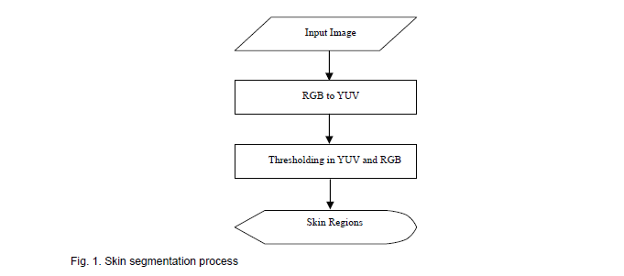

5. 结果

所提出的方法在从野外家庭数据库中的标签化的面孔选择的300个图像上进行测试[24]。每个图像的大小是250×250，他们的亮度和背景变化。他们也代表不同的人种。在RGB，YCbCr，HSV，IHLS，YIQ，YUV，YIQ-HSV，YIQ-YUV，RGB-YUV和YCgCr色空间中引入方法和以前的方法进行了比较，证明了我们的建议方法。实验结果表明，该方法检测出的假阳性和假阴性率低，检出率高的皮肤区域。
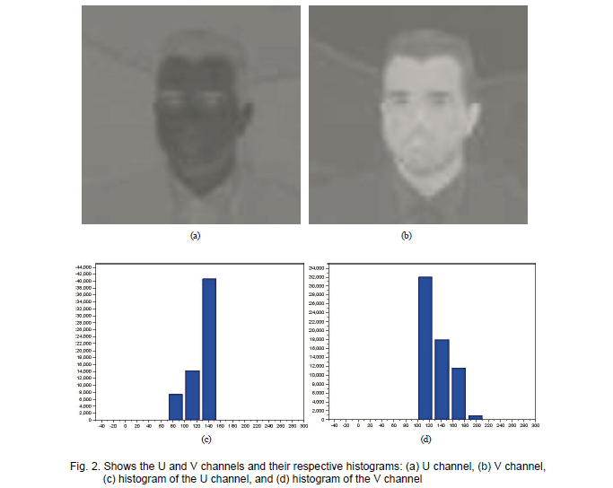
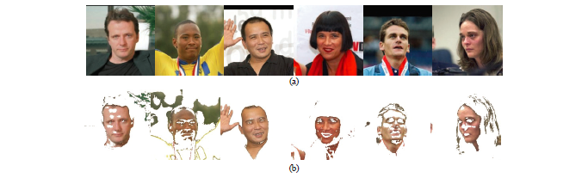
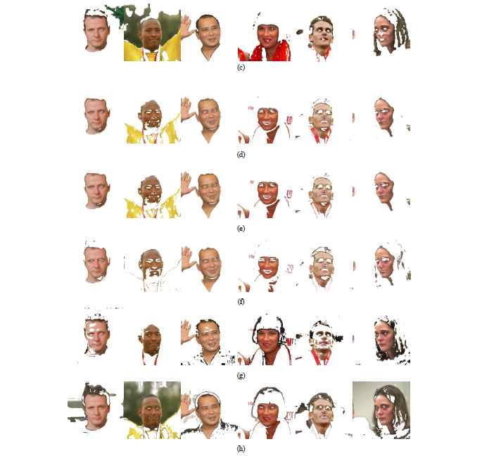

Fig. 3. 显示使用不同颜色模型的肤色分割过程的一些结果：（a）原始图像，（b）HSV（c）IHLS，（d）RGB，（e）RGB和YUV，（f）YCbCr，（g）显示肤色分割过程的一些结果。 （i）YIQ＆HSV，（j）YIQ＆YUV，（k）YUV，和（l）YUV＆RGB（所提出的方法）
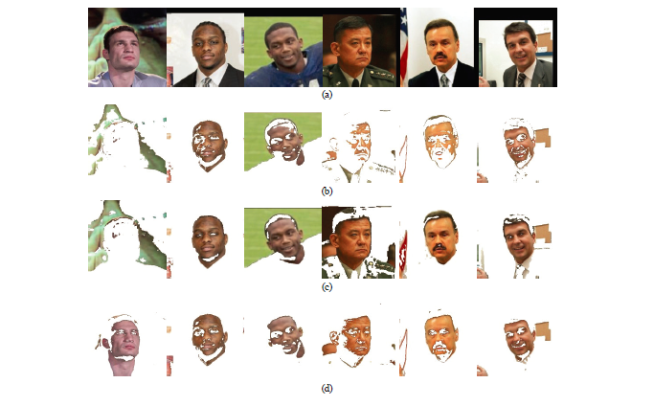
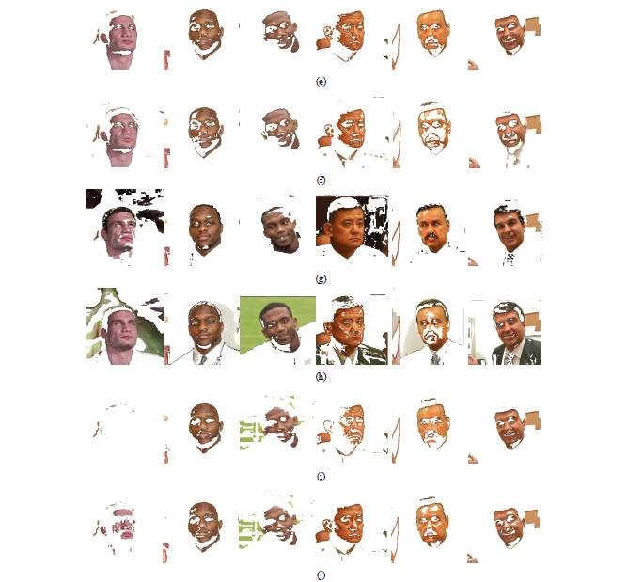


Fig. 4. 显示使用不同颜色模型的肤色分割过程的一些结果：（a）原始图像，（b）HSV，（c）IHLS，（d）RGB，（e）RGB和YUV，（f）YCbCr，（g）显示肤色分割过程的一些结果。 （i）YIQ＆HSV，（j）YIQ＆YUV，（k）YUV，和（l）YUV＆RGB（所提出的方法）

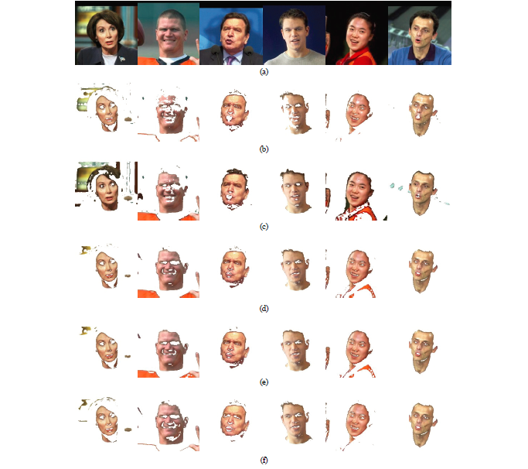
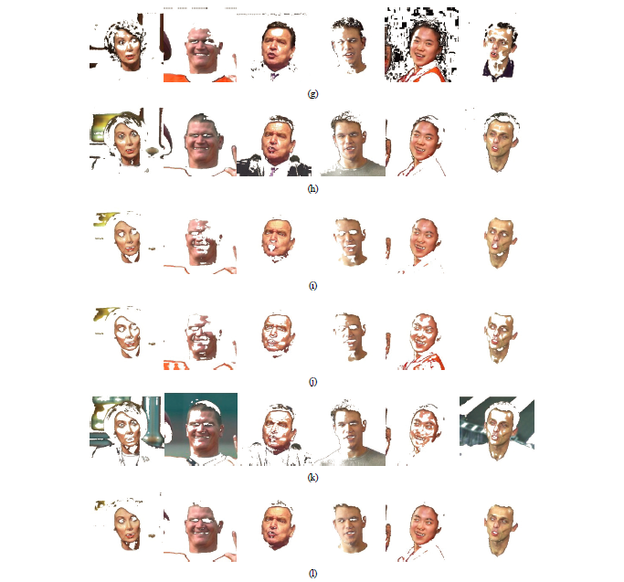
Fig. 5. 显示使用不同颜色模型的肤色分割过程的一些结果：（a）原始图像，（b）HSV，（c）IHLS，（d）RGB，（e）RGB和YUV，（f）YCbCr，（g）显示肤色分割过程的一些结果。 （i）YIQ＆HSV，（j）YIQ＆YUV，（k）YUV，和（l）YUV＆RGB（所提出的方法）

6.讨论
三种不同的措施被用来评估所提出的方法。检测率（DR）被定义为在肤色像素总数（Nf）上被正确检测为肤色像素（Ns）的像素的数量。假阳性率（FPR）被定义为在非皮肤彩色像素（Nnf）的总数上被错误地检测为肤色（Nfp）的非皮肤像素的数量。假阴性率（FNR）被定义为在肤色像素总数（Nf）上被错误地检测为非肤色像素（Nfn）的肤色像素数，如[25]所写。

这些措施是用来实现我们提出的方法和其他方法。结果如表1所示。

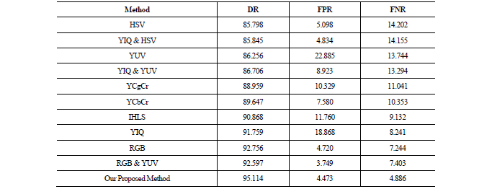
表1.所提出的方法和其他方法的性能
从结果中，我们注意到我们提出的方法具有最高的检测率（DR）值和最低的假阳性率（FPR）和假阴性率（FNR）值。

7. 结论
对于许多图像处理和计算机视觉应用来说，肤色分割是一个重要且具有挑战性的问题。为了对具有复杂背景和不同亮度的图像进行更好的皮肤检测，已经描述了基于RGB和YUV色彩空间的新方法。结果表明，与其他方法相比，所提出的方法可以实现较高的皮肤检测率。在未来的工作中，纹理等其他特征将用于更精确的检测，以处理更复杂的背景和与肤色像素类似的彩色头发。

参考文献

[1] A. Cheddad, J. Condell, K. Curran, and P. McKevitt, "A new colour space for skin tone detection," in Proceedings of the 16th IEEE International Conference on Image Processing, Cairo, Egypt, 2009, pp.497-500.
[2] G. Kukharev and A. Nowosielski, "Visitor identification: elaborating real time face recognition system," in Proceedings of the 12th International Conference in Central Europe on Computer Graphics, Visualization and Computer Vision, Plzen-Bory, Czech Republic, 2004, pp. 157-164.
[3] K. Sobottka and I. Pitas, "A novel method for automatic face segmentation, facial feature extraction and tracking," Signal Processing: Image Communication, vol. 12, no. 3, pp. 263-281, 1998.
[4] R. M. Jusoh, N. Hamzah, M. H. Marhaban, and N. M. A. Alias, "Skin detection based on thresholding in RGB and hue component," in IEEE Symposium on Industrial Electronics & Applications, Penang, Malaysia, 2010, pp. 515-517.
[5] K. H. B. Ghazali, J. Ma, and R. Xiao, "An innovative face detection based on skin color segmentation," International Journal of Computer Applications, vol. 34, no. 2, pp. 6-10, 2011.
[6] A. S. Ghotkar and G. K. Kharate, "Hand segmentation techniques to hand gesture recognition for natural human computer interaction," International Journal of Human Computer Interaction, vol. 3, no. 1, pp. 15-25, 2012.
[7] B. N. Jagadesh, K. S. Rao, Ch. Satyanarayana, and G. V. S. RajKumar, "Skin colour segmentation using finite bivariate Pearsonian type-Iib mixture model and K-means," Signal & Image Processing, vol. 3, no. 4, pp. 37-49, 2012.
[8] D. Chai and K. N. Ngan, "Face segmentation using skin-color map in videophone applications," IEEE Transactions on Circuits and Systems for Video Technology, vol. 9, no. 4, pp. 551-564, 1999.
[9] D. Marius, S. Pennathur, and K. Rose (2003). Face Detection Using Color Thresholding, and Eigenimage Template Matching [Online]. Available: http://scien.stanford.edu/pages/labsite/2003/ ee368/Project/slides/ee368group15.ppt
[10] J. J. de Dios and N. Garcia, "Fast face segmentation in component color space," in Proceedings of the International Conference on Image Processing, Singapore, 2004, pp. 191-194.
[11] A. H. K. Almohair, A. R. Ramli, A. M. Elsadig, and B. S. J. Hashim, "Skin detection in luminance images using threshold technique," International Journal of Imaging Science and Engineering, vol. 1, no. 1, pp. 32-35, 2007.
[12] M. S. Iraji and A. Yavari, "Skin color segmentation in fuzzy YCBCR color space with the Mamdani inference," American Journal of Scientific Research, vol. 2011, no. 7, pp. 131-137, 2011.
[13] C. Prema and D. Manimegalai, "A novel skin tone detection using hybrid approach by new color space," International Journal of Computer Applications, vol. 46, no. 7, pp. 15-19, 2012.
[14] J. Kovac, P. Peer, and F. Solina, "Human skin color clustering for face detection," in The IEEE Region 8 EUROCON 2003: Computer as a Tool, Ljubljana, Slovenia, 2003, pp. 144-148 vol.2.
[15] C. Prema and D. Manimegalai, "Survey on skin tone detection using color spaces," International Journal of Applied Information Systems, vol. 2, no. 2, pp. 18-26, 2012.
[16] A. Hanbury, "A 3D-polar coordinate colour representation well adapted to image analysis," in Image Analysis: 13th Scandinavian Conference, SCIA 2003 Halmstad, Sweden, June 29–July 2, 2003 Proceedings (Lecture Notes in Computer Science Vol. 2749), J. Bigun and T. Gustavsson, Eds., Heidelberg: Springer Berlin, 2003, pp. 804-811.
[17] R. Khan, Z. Khan, M. Aamir, and S. Q. Sattar, "Static filtered skin detection," International Journal of Computer Science Issues, vol. 9, no. 2, pp. 257-261, 2012.
[18] B. C. Ennehar, O. Brahim, and T. Hicham, "An appropriate color space to improve human skin detection," INFOCOMP Journal of Computer Science, vol. 9, no. 4, pp. 1-10, 2010.
[19] D. A. Lyon and N. Vincent, "Interactive embedded face recognition," Journal of Object Technology, vol. 8, no. 1, pp. 23-53, 2009.
[20] T. Abd El-Hafeez, "A new system for extracting and detecting skin color regions from PDF documents," International Journal on Computer Science and Engineering, vol. 2, no. 9, pp. 2838- 2846, 2010.
[21] M. R. Tabassum, A. U. Gias, M. M. Kamal, S. Islam, H. M. Muctadir, M. Ibrahim, A. K. Shakir, A
[22] F. H. Xiang and S. A. Suandi, "Fusion of multi color space for human skin region segmentation," International Journal of Information and Electronics Engineering, vol. 3, no. 2, pp. 172-174, 2013.
[23] J. J. de Dios and N. Garcia, "Face detection based on a new color space YCgCr," in Proceedings of the International Conference on Image Processing, Barcelona, Spain, 2003, pp. III-909-III-912.
[24] Labeled Faces in the Wild (Accessed 2012, August 25) [Online]. Available: http://viswww. cs.umass.edu/lfw/
[25] Y. Guoliang, L. Huan, Z. Li, and C. Yue, "Research on a skin color detection algorithm based on selfadaptive skin color model," in Proceedings of the International Conference on Communications and Intelligence Information Security, Nanning, China, 2010, pp. 266-270.

